PROCESSO LICITATÓRIO Nº 34/2014
DISPENSA DE LICITAÇÃO Nº 01/2014
CHAMADA PÚBLICA Nº 01/2014

Chamada Pública n.º 01/2014 para aquisição de gêneros alimentícios da agricultura familiar e do Empreendedor Familiar Rural para alimentação escolar com dispensa de licitação, com base na Lei n.º 11.947, de 16/06/2009, Resolução n.º 38 do FNDE, de 16/07/2009.

O Município de Descanso/Prefeitura Municipal de Descanso, pessoa jurídica de direito público, inscrito no CNPJ nº 83.026.138/0001-97, com sede à Av. Marechal Deodoro, 146, representado neste ato por seu Prefeito Municipal, Sr. HÉLIO JOSÉ DALTOÉ, no uso de suas prerrogativas legais, e considerando o disposto no art. 21 da Lei 11.947/2009 e na Resolução FNDE/ CD n.º 38/2009, através da Secretaria de Educação, vem realizar Chamada Pública para aquisição de gêneros alimentícios da Agricultura Familiar e do Empreendedor Familiar Rural, destinado ao atendimento ao Programa Nacional de Alimentação Escolar/PNAE, com Recursos Federais, durante o período de Abri/2014 á 31 de dezembro de 2014. Os Grupos Formais/ Informais deverão apresentar a documentação para habilitação e Projeto de Venda até o dia 15/04/2014, às 09:00 horas, no Departamento de Compras e Licitações e Contratos, com sede no endereço da Prefeitura Municipal, supracitado.

- OBJETO
  - O objeto da presente Chamada Pública é a de aquisição de gêneros alimentícios da Agricultura Familiar e do Empreendedor Familiar Rural, para o atendimento ao Programa Nacional de Alimentação Escolar/PNAE, com Recursos Federais conforme especificações dos gêneros alimentícios abaixo.
ORDEM/PRODUTO | UN. | QTD. | UNI.(R$)
- Verdura Acelga | Un. | 50 | 3,92
- Alface | Un. | 600 | 1,50
- Alho em cabeça, embalagem com 200 gramas. | Kg. | 30 | 12,00
- Almeirão em maço de 100 gramas. | Un. | 50 | 1,35
- Banana | Kg. | 400 | 1,14
- Batata doce, tamanho médio, embalagem plástica. | Kg. | 400 | 3,11
- Bergamota | Kg. | 1.000 | 1,50
- Beterraba de primeira qualidade | Kg. | 200 | 2,48
- Biscoito de açúcar mascavo, tipo caseiro. | Kg. | 200 | 14,00
- Biscoito com glacê caseiro | Kg. | 300 | 14,00
- Brócolis em maço de 100 gramas | Un. | 100 | 2,35
- Cebola verde para tempero, maço com 100 gramas. | Un. | 200 | 1,71
- Cenoura de primeira qualidade. | Kg. | 250 | 2,74
- Chicória | Un. | 50 | 1,88
- Couve Flor | Un. | 100 | 3,76
- Espinafre em maço de 100 gramas | Un. | 30 | 1,75
- Farinha de milho orgânica | Kg. | 300 | 3,50
- Farinha de trigo integral orgânica | Kg | 50 | 3,50
- Feijão carioca de primeira qualidade | Kg. | 100 | 4,50
- Feijão preto de primeira qualidade | Kg. | 300 | 4,50
- Laranja | Kg. | 1.000 | 1,00
- Limão | Kg. | 100 | 1,00
- Linhaça orgânica | Kg. | 10 | 16,00
- Macarrão caseiro com ovos, tipo espaguete. | Kg. | 300 | 7,00
- Mandioca congelada | Kg. | 200 | 3,46
- Mel de abelha pote com 01 Kg. | Kg. | 50 | 13,50
- Milho para pipoca | Kg. | 200 | 3,50
- Milho verde em espiga | Kg. | 100 | 1,70
- Moranga cabotiá | Kg. | 100 | 2,00
- Pão tipo caseiro, com 500 gramas. | Kg. | 150 | 8,00
- Pão integral caseiro | Kg. | 200 | 10,00
- Pepino em conservas, vidro com 500 gramas. | Vdr. | 300 | 3,50
- Pêssego fresco | Kg. | 400 | 3,00
- Repolho branco em cabeça, tamanho médio, embalagem plástica. | Kg | 350 | 2,81
- Salsa em maço de 100 gramas. | Un. | 200 | 1,71
- Tomate de primeira qualidade. | Kg. | 500 | 3,50

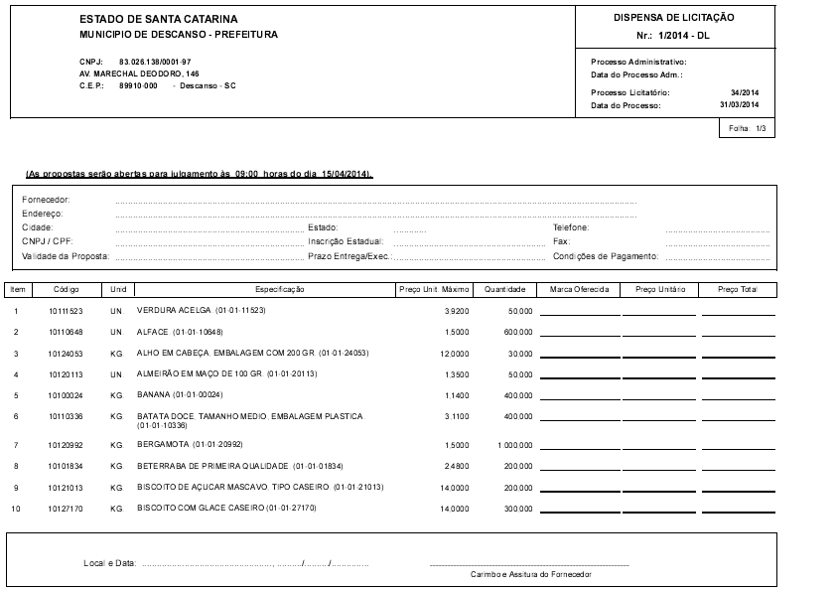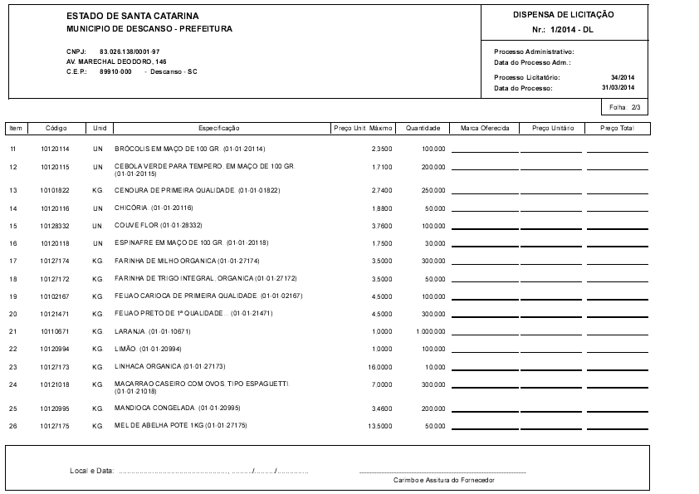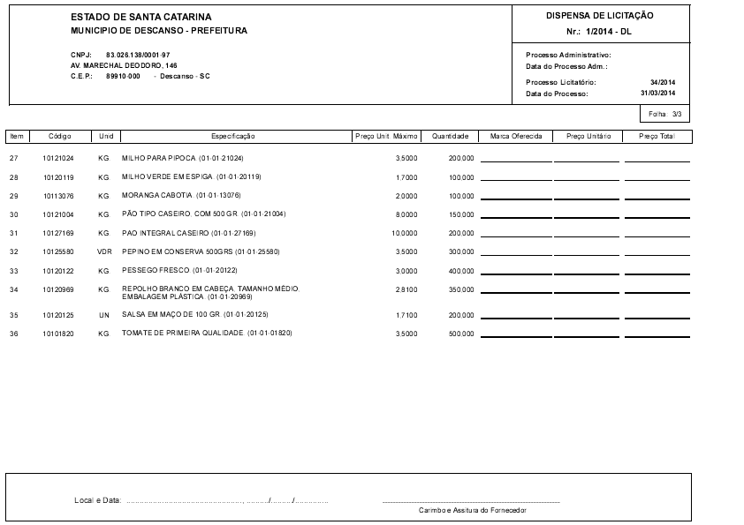
1.2 Os preços de referência observam o disposto no artigo 23 da referida Resolução do FNDE
1.3 Poderão participar deste Chamamento Público os interessados que atenderem a todas as exigências constantes deste Edital, sendo Agricultores Familiares e Empreendedores Familiares Rurais, detentores de Declaração de Aptidão ao Programa Nacional de Fortalecimento da Agricultura Familiar - DAP Jurídica ou DAP Pessoa Física.
1.4 Para os itens nº 09, 10, 17, 18, 24, 25, 26, 30, 31 e 32 o proponente deverá apresentar alvará sanitário expedido pela vigilância sanitária.
1.5 Sobre o valor das Notas Fiscais haverá retenção de contribuições previstas em Lei, quando couberem.

2. HABILITAÇÃO
2.1 Envelope nº. 001 – Habilitação do Grupo Formal
2.1.1 O Grupo Formal deverá apresentar no Envelope nº 001 os documentos abaixo relacionados, sob pena de inabilitação:
- Prova de Inscrição no Cadastro Nacional de Pessoa Jurídica – CNPJ;
- Cópia da Declaração de Aptidão ao PRONAF – DAP Jurídica para associações e cooperativas;
- Cópias das certidões negativas junto ao INSS, FGTS, Receita Federal, Estadual e Municipal;
- CNDT – Certidão Negativa de Débitos Trabalhistas, de acordo com as prerrogativas da Lei 12.440/11, com validade.
- Cópia do Estatuto e ata de posse da atual diretoria da entidade, registrado na Junta Comercial, no caso de cooperativas, ou Cartório de Registro Civil de Pessoas Jurídicas, no caso de associações. Em se tratando de empreendimentos familiares, deverá ser apresentada cópia do Contrato Social, registrado em Cartório de Registro Civil de Pessoas Jurídicas;
- Prova de atendimento de requisitos previstos em lei especial, quando for o caso.
g) Para os itens nº 09, 10, 17, 18, 24, 25, 26, 30, 31 e 32 o proponente deverá apresentar alvará sanitário expedido pela vigilância sanitária.

2.2 Envelope nº. 001 – Habilitação do Grupo Informal
2.2.1 O Grupo Informal deverá apresentar no envelope nº 001 os documentos abaixo relacionados, sob pena de inabilitação:
- Cópia de inscrição no Cadastro de Pessoa Física (CPF);
- Cópia da DAP principal (Declaração de Aptidão ao Programa Nacional de Fortalecimento da Agricultura Familiar – PRONAF), ou extrato da DAP, de cada agricultor familiar participante;
- CNDT – certidão negativa de débitos trabalhistas, de acordo com as prerrogativas da lei 12.440/11, com validade.
- Prova de atendimento de requisitos previstos em lei especial, quando for o caso.
e) Para os itens nº 09, 10, 17, 18, 24, 25, 26, 30, 31 e 32 o proponente deverá apresentar alvará sanitário expedido pela vigilância sanitária.

2.3 Envelope nº. 002 – Do Projeto de Venda
2.3.1 No envelope nº. 002 a entrega do Projeto de Venda conforme Anexo V da Resolução n.º 38 do FNDE, de 16/07/2009, Anexo II do presente Edital.

- LOCAL E PERIODICIDADE DE ENTREGA DOS PRODUTOS
3.1 Os gêneros alimentícios deverão ser entregues na sala de guarda da merenda escolar, sito a Avenida Martin Piaseski, nº 270, centro, cidade de Descanso, estado de Santa Catarina, conforme cronograma da Secretaria Municipal de Educação, pelo período de abril a dezembro de 2014.
3.2 A quantidade de gêneros alimentícios a serem adquiridos é estimada com base nos cardápios elaborados por nutricionista e executados pelas escolas.
3.3 As quantidades de produtos a serem entregues semanalmente serão informadas pela Secretaria de Educação a Entidade Articuladora ou responsável do Grupo Formal com antecedência mínima de 05(cinco) dias, para a devida programação de entrega com os Produtores.
4 DAS DESPESAS
4.1 As despesas decorrentes da execução do objeto do presente contrato correrão à conta de recursos do orçamento do MUNICÍPIO DE DESCANSO/Prefeitura Municipal de Descanso - SC, para o exercício de 2014, conforme descrito abaixo:
Órgão | 06 | Secretaria Municipal Educação e Cultura
Unidade | 09 | Dpto. de Educação
Proj./Ativ. | 2.016 | Aquisição, Manutenção e Distribuição de Merenda Escolar.
Despesa/Elemento | (47) 3.3.90.32.03 | Aplicações Diretas

5 - PAGAMENTO
5.1 Os pagamentos serão efetuados na semana subseqüente a entrega dos produtos, mediante apresentação da Nota Fiscal, desde que o documento de cobrança esteja em condições de liquidação e pagamento.

6. CLASSIFICAÇÃO DAS PROPOSTAS
6.1 Serão consideradas as propostas classificadas, que preencham as condições fixadas nesta Chamada Pública.
6.2 Os fornecedores deverão obrigatoriamente, ofertar sua quantidade de alimentos, com preço unitário, observando as condições fixadas nesta Chamada Pública, quanto ao preço de referencia.
6.3 As propostas serão classificadas considerando-se a ordenação crescente dos valores.
6.4 A aquisição dar-se-á de acordo com a classificação, ou seja, aos fornecedores que apresentarem os menores preços será emitida uma Autorização de Fornecimento até o limite da quantidade estimada pela Secretaria Municipal de Educação. Adquirir-se-á primeiramente os produtos do fornecedor que apresentar a menor proposta na quantidade indicada no projeto de venda, passando-se em seguida para a segunda melhor proposta e assim sucessivamente.

7 - DA CONTRATAÇÃO
7.1 A aquisição dos gêneros alimentícios será formalizada através de um Contrato de Aquisição de Gêneros Alimentícios da Agricultura Familiar para Alimentação Escolar, conforme o Anexo I.
7.2 O limite individual de venda do empreendedor rural familiar e do empreendedor familiar rural deve respeitar o valor máximo de R$ 9.000,00 (nove mil reais) por Declaração de Aptidão ao PRONAF (DAP)/ano.

8- DISPOSIÇÕES GERAIS
8.1 Os fornecedores que aderirem a este processo declaram que atendem a todas as exigências legais e regulatórias para tanto e que possuem autorização legal para fazer a proposta, sujeitando-se, em caso de declaração falsa, às penalidades da legislação civil e penal aplicáveis.
8.2 A apresentação de projeto de vendas para o presente edital caracteriza comprometimento quanto ao fornecimento de gêneros alimentícios nos preços e quantidades propostos, pelo período estabelecido no item 3.1 nesta chamada pública.
8.3 A participação de qualquer proponente Vendedor no processo implica a aceitação tácita, incondicional, irrevogável e irretratável dos seus termos, regras e condições, assim como dos seus anexos.
8.4 A presente Chamada Pública é regulado pelas leis brasileiras, sendo exclusivamente competente o Foro do município de Descanso para conhecer e julgar quaisquer questões dele decorrentes.

Descanso/SC, 31 de Março de 2014.

_______________________

HÉLIO JOSÉ DALTOÉ
Prefeito Municipal

Visto e Aprovado Pela Assessoria Jurídica

____________________________

Simone Aparecida Lorencini
OAB/SC-20.379
Assessora Técnica Jurídica

ANEXO I
PROCESSO LICITATÓRIO Nº 34/2014
DISPENSA DE LICITAÇÃO Nº 01/2014
CHAMADA PÚBLICA Nº 01/2014

Minuta do Contrato
CONTRATO N.º XXX /2014

CONTRATO DE AQUISIÇÃO DE GÊNEROS ALIMENTÍCIOS DA AGRICULTURA FAMILIAR E DO EMPREENDEDOR FAMILIAR RURAL PARA A ALIMENTAÇÃO ESCOLAR

O MUNICIPIO DE DESCANSO/PREFEITURA MUNICIPAL DE DESCANSO, pessoa jurídica de direito público, sito à AV. MARECHAL DEODORO, 146, inscrito no CNPJ nº 83.026.138/0001-97, neste ato representado por seu Prefeito Municipal, Sr. HÉLIO JOSÉ DALTOÉ, brasileiro, viúvo, residente e domiciliado na Rua da República nº 636, Centro, Cidade de Descanso, Estado de Santa Catarina, portador do CPF/CIC nº 220.513.259-87 e Cédula de Identidade sob nº 13/R – 314.888, expedida em 26/10/1998 pela SSP/SC, doravante denominado CONTRATANTE, e por outro lado (nome do grupo formal ou informal), com sede à _____________, n.º____, em (município), inscrita no CNPJ/CPF sob n.º ________________________, cadastrado junto a Entidade Articuladora, com sede à _____________, n.º____, em (município), inscrita no CNPJ/CPF sob n.º ________________________doravante denominado (a) CONTRATADO (A), fundamentados nas disposições Lei n° 11.947/2009, e tendo em vista o que consta na Chamada Pública nº 01/2014, resolvem celebrar o presente contrato mediante as cláusulas que seguem:

CLÁUSULA PRIMEIRA:
1.1 É objeto desta contratação a aquisição de gêneros alimentícios da Agricultura Familiar e do Empreendedor Familiar Rural, para o atendimento ao Programa Nacional de Alimentação Escolar/PNAE, com Recursos Federais, conforme projeto de venda apresentado, todos de acordo com a Chamada Pública n.º 01/2014, o qual fica fazendo parte integrante do presente contrato, independentemente de anexação ou transcrição.

CLÁUSULA SEGUNDA:
2.1 O CONTRATADO se compromete a fornecer os gêneros alimentícios da Agricultura Familiar e do Empreendedor Familiar Rural ao CONTRATANTE conforme descrito no Projeto de Venda de Gêneros Alimentícios da Agricultura Familiar parte integrante deste Instrumento.

CLÁUSULA TERCEIRA:
3.1 O limite individual de venda de gêneros alimentícios do Agricultor Familiar e do Empreendedor Familiar Rural, neste ato denominado CONTRATADO, será de até R$ 9.000,00 (nove mil reais) por DAP por ano civil, referente à sua produção, conforme a legislação do Programa Nacional de Alimentação Escolar.

CLÁUSULA QUARTA
4.1 OS CONTRATADOS FORNECEDORES ou as ENTIDADES ARTICULADORAS deverão informar ao Ministério do Desenvolvimento Agrário - MDA os valores individuais de venda dos participantes do Projeto de Venda de Gêneros Alimentícios, consoante ao Projeto de Venda de Gêneros Alimentícios da Agricultura Familiar para Alimentação Escolar, em no máximo 30 dias após a assinatura do contrato, por meio de ferramenta disponibilizada pelo MDA.

CLÁUSULA QUINTA:
5.1 O início para entrega das mercadorias será imediatamente após o recebimento da Autorização de Fornecimento, expedida pelo Departamento de Compras, sendo o prazo do fornecimento até o término da quantidade adquirida ou até o encerramento das atividades escolares.
5.2 Os gêneros alimentícios deverão ser entregues na sala de guarda da merenda escolar, sito a Avenida Martin Piaseski, nº 270, centro, cidade de Descanso, estado de Santa Catarina, conforme cronograma da Secretaria Municipal de Educação.
5.3 O recebimento das mercadorias dar-se-á mediante apresentação do Termo de Recebimento (Anexo IV da Resolução FNDE 38/09) e as Notas Fiscais de Venda pela pessoa responsável pela alimentação no local de entrega.

CLÁUSULA SEXTA:
6.1 Pelo fornecimento dos gêneros alimentícios, nos quantitativos descritos no Projeto de Venda de Gêneros Alimentícios da Agricultura Familiar, o (a) CONTRATADO (A) receberá o valor total de R$ _____________ (_______________).

CLÁUSULA SÉTIMA:
7.1 No valor mencionado na cláusula sexta estão incluídas as despesas com frete, recursos humanos e materiais, assim como com os encargos fiscais, sociais, comerciais, trabalhistas e previdenciários e quaisquer outras despesas necessárias ao cumprimento das obrigações decorrentes do presente contrato.

CLÁUSULA OITAVA:
8.1 As despesas decorrentes da execução do objeto do presente contrato correrão à conta de recursos do orçamento do MUNICÍPIO DE DESCANSO/Prefeitura Municipal de Descanso - SC, para o exercício de 2014, conforme descrito abaixo:
Órgão | 06 | Secretaria Municipal Educação e Cultura
Unidade | 09 | Dpto. de Educação
Proj./Ativ. | 2.016 | Aquisição, Manutenção e Distribuição de Merenda Escolar.
Despesa/Elemento | (47) 3.3.90.32.03 | Aplicações Diretas

CLÁUSULA NONA:
9.1 O CONTRATANTE, na semana subsequente ao recebimento dos documentos descritos na cláusula Quinta (5.3), e após a tramitação do Processo para instrução e liquidação, efetuará o seu pagamento no valor correspondente às entregas efetuadas, desde que o documento de cobrança esteja em condições de liquidação e pagamento.

CLÁUSULA DÉCIMA:
10.1 O CONTRATANTE que não seguir a forma de liberação de recursos para pagamento do CONTRATADO FORNECEDOR, deverá pagar multa de 2%, mais juros de 0,1% ao dia, sobre o valor da parcela vencida. Ressalvados os casos quando não efetivados os repasses mensais de recursos do FNDE em tempo hábil.

CLÁUSULA DÉCIMA PRIMEIRA:
11.1 O CONTRATADO FORNECEDOR deverá guardar pelo prazo de 05 (cinco) anos, cópias das Notas Fiscais de Venda, ou congênere, dos produtos participantes do Projeto de Venda de Gêneros Alimentícios da Agricultura Familiar para Alimentação Escolar, estando à disposição para comprovação.

CLÁUSULA DÉCIMA SEGUNDA:
12.1 O CONTRATANTE se compromete em guardar pelo prazo de 05 (cinco) anos das Notas Fiscais de Compra, os Termos de Recebimento e Aceitabilidade, apresentados nas prestações de contas, bem como o Projeto de Venda de Gêneros Alimentícios da Agricultura Familiar para Alimentação Escolar e documentos anexos, estando à disposição para comprovação.

CLÁUSULA DÉCIMA TERCEIRA:
13.1 É de exclusiva responsabilidade do CONTRATADO FORNECEDOR o ressarcimento de danos causados ao CONTRATANTE ou a terceiros, decorrentes de sua culpa ou dolo na execução do contrato, não excluindo ou reduzindo esta responsabilidade à fiscalização.

CLÁUSULA DÉCIMA QUARTA:
14.1 O CONTRATANTE em razão da supremacia dos interesses públicos sobre os interesses particulares poderá:
a. modificar unilateralmente o contrato para melhor adequação às finalidades de interesse público, respeitando os direitos do CONTRATADO;
b. rescindir unilateralmente o contrato, nos casos de infração contratual ou inaptidão do CONTRATADO;
c. fiscalizar a execução do contrato;
d. aplicar sanções motivadas pela inexecução total ou parcial do ajuste;
14.2 Sempre que a CONTRATANTE alterar ou rescindir o contrato sem culpa do CONTRATADO deve respeitar o equilíbrio econômico-financeiro, garantindo-lhe o aumento da remuneração respectiva ou a indenização por despesas já realizadas.

CLÁUSULA DÉCIMA QUINTA:
15.1 A multa aplicada após regular processo administrativo poderá ser descontada dos pagamentos eventualmente devidos pelo CONTRATANTE ou, quando for o caso, cobrada judicialmente.

CLÁUSULA DÉCIMA SEXTA:
16.1 A fiscalização do presente contrato ficará a cargo da Secretaria Municipal de Educação, da Entidade Executora, do Conselho de Alimentação Escolar – CAE e outras Entidades designadas pelo FNDE.

CLÁUSULA DÉCIMA SÉTIMA:
17.1 O presente contrato rege-se, ainda, pela Chamada Pública n.º 01/2014, pela Resolução CD/FNDE nº 38/2009 e pela Lei n° 11.947/2009 e o dispositivo que a regulamente, em todos os seus termos, a qual será aplicada, também, onde o contrato for omisso.

CLÁUSULA DÉCIMA OITAVA:
18.1 Este Contrato poderá ser aditado a qualquer tempo, mediante acordo formal entre as partes, resguardada as suas condições essenciais.

CLÁUSULA DÉCIMA NONA:
19.1 Este Contrato, desde que observada à formalização preliminar à sua efetivação, poderá ser rescindido, de pleno direito, independentemente de notificação ou interpelação judicial ou extrajudicial, nos seguintes casos:
a. por acordo entre as partes;
b. pela inobservância de qualquer de suas condições;
c. quaisquer dos motivos previstos em lei.

CLÁUSULA VIGÉSSIMA:
20.1 O presente contrato vigorará da sua assinatura até a entrega total dos produtos adquiridos ou até o encerramento das atividades escolares relativas ao ano letivo de 2014.

CLÁUSULA VIGÉSSIMA PRIMEIRA
21.1 Será representante da Administração Municipal no presente Instrumento, a Senhora JACINTA MARILIA MAYER ORO, Secretária Municipal de Educação e Cultura, Matrícula 1727, de conformidade com o Decreto Municipal nº 1329/2011, em atendimento ao Art. 67 da Lei Federal nº 8.666/93 e suas alterações.

CLÁUSULA VIGÉSSIMA SEGUNDA:
22.1 É competente o Foro da Comarca de Descanso/SC para dirimir qualquer controvérsia que se originar deste contrato.
22.2 E, por estarem assim, justos e contratados, assinam o presente instrumento em duas vias de igual teor e forma, na presença de duas testemunhas.

Descanso/SC, XXXX de XXXXXX de 2014.

___________________________ ____________________________
HÉLIO JOSÉ DALTOÉ XXXXXXXXXXXXX
Prefeito Municipal Contratada/Fornecedora

Testemunha: _________________________ Testemunha: __________________________
CPF: CPF:

DECLARO que sou Gestor/Fiscal do presente Contrato,
de conformidade com o Decreto Municipal nº 1329/2011
de 11 de Outubro de 2011, recebi uma cópia e estou in-
cumbido de fiscalizar e gerir o cumprimento deste no que
se refere a Secretaria a qual estou vinculado.

JACINTA MARILIA MAYER ORO
Secretária Municipal de Educação e Cultura
Matrícula 1727

Visto e Aprovado pela Assessoria Jurídica
_______________________

Simone Aparecida Lorencini
OAB/SC-20.379
Assessora Técnica Jurídica

ANEXO II
PROCESSO LICITATÓRIO Nº 34/2014
DISPENSA DE LICITAÇÃO Nº 01/2014
CHAMADA PÚBLICA Nº 01/2014

PROJETO DE VENDA DE GÊNEROS ALIMENTÍCIOS DA AGRICULTURA FAMILIAR PARA ALIMENTAÇÃO ESCOLAR
Identificação da proposta de atendimento ao edital/chamada pública nº
I – IDENTIFICAÇÃO DOS FORNECEDORES
A – Grupo Formal
1. Nome do Proponente |  |  |  |  |  |  |  |  |  |  |  |  |  |  |  |  |  | 2. CNPJ
3. Endereço |  |  |  |  |  |  | 4. Município |  |  |  |  |  |  |  |  |  |  |  |  | 5.CEP
6. Nome do representante legal |  |  |  |  |  |  | 7.CPF |  |  |  |  |  |  |  |  |  |  | 8.DDD/Fone
9.Banco |  |  |  |  |  |  | 10.Nº da Agência |  |  |  |  |  |  |  |  |  |  | 11.Nº da Conta Corrente
C – Fornecedores participantes (Grupo Formal e Informal)
 |  | 1. Nome |  |  | 2.CPF |  |  | 3.DAP |  |  |  |  |  | 4.Nº da Agência |  |  |  |  | 5. Nº da Conta Corrente
II – IDENTIFICAÇÃO DA ENTIDADE EXECUTORA DO PNAE/FNDE/MEC

1. Nome da Entidade |  |  |  |  |  |  |  |  | 2.CNPJ |  |  |  |  |  | 3.Município
4. Endereço |  |  |  |  |  |  |  |  |  |  |  |  |  |  | 5.DDD/Fone
6. Nome do representante |  |  |  |  |  |  |  |  |  |  |  | 7.CPF
III – RELAÇÃO DE FORNECEDORES E PRODUTOS
1. Nome do Agricultor Familiar |  |  |  | 2. Produto |  |  |  |  |  | 3.Unid. | 4.Quantid. |  | 5.Preço/Uni |  |  |  | 6.Valor Total
Total do projeto
IV – TOTALIZAÇÃO POR PRODUTO
 | 1. Produto |  |  |  |  | 2.Unidade |  |  | 3.Quantidade |  |  | 4.Preço/Unidade |  |  |  | 5.Valor Total por Produto
Total

Conforme Secretaria Municipal de Educação.
V – CARACTERÍSTICAS DO FORNECEDOR PROPONENTE (breve histórico, número de sócios, missão, área de abrangência)
Local e Data: |  |  |  |  |  |  |  |  |  |  |  | Fone .
 |  |  | Assinatura do representante do grupo formal |  |  |  |  |  |  |  |  | CPF.

